
МИНОБРНАУКИ РОССИИ

Федеральное государственное бюджетное образовательное учреждение
высшего образования
«МИРЭА – Российский технологический университет»
РТУ МИРЭА

Институт информационных технологий (ИТ)
Кафедра инструментального и прикладного программного обеспечения (ИиППО)

ОТЧЁТ ПО ПРАКТИЧЕСКИМ РАБОТАМ
по дисциплине «Проектирование информационных систем»
на тему
«Образовательный ИТ-хаб»
Выполнил студент группы ИНБО-12-23 |  | Полиэктов М. А.
Принял |  | Рачков А. В.
Практические работы выполнены | «___»_______2026 г. |  | (подпись студента)
«Зачтено» | «___»_______2026 г. |  | (подпись руководителя)

Москва 2026

Цель работы
Построить диаграмму прецедентов информационной системы «Образовательный ИТ-хаб» и определить функции, доступные участникам обучения.

Краткие теоретические сведения
Диаграмма прецедентов описывает взаимодействие внешних участников с информационной системой. Актор представляет роль пользователя, а прецедент — действие, которое система выполняет для достижения его цели. Связь между актором и прецедентом показывает доступную функцию.

Определение акторов и прецедентов системы

Гость
Просматривает открытый каталог курсов.

Слушатель
Подаёт заявку, изучает материалы, отправляет работы, получает результаты и сертификат.

Наставник
Проверяет версии работ, выставляет баллы и оставляет замечания.

Координатор
Ведёт программы и расписание, рассматривает заявки и получает отчёты.

Администратор
Управляет учётными записями и правами доступа.

Диаграмма прецедентов
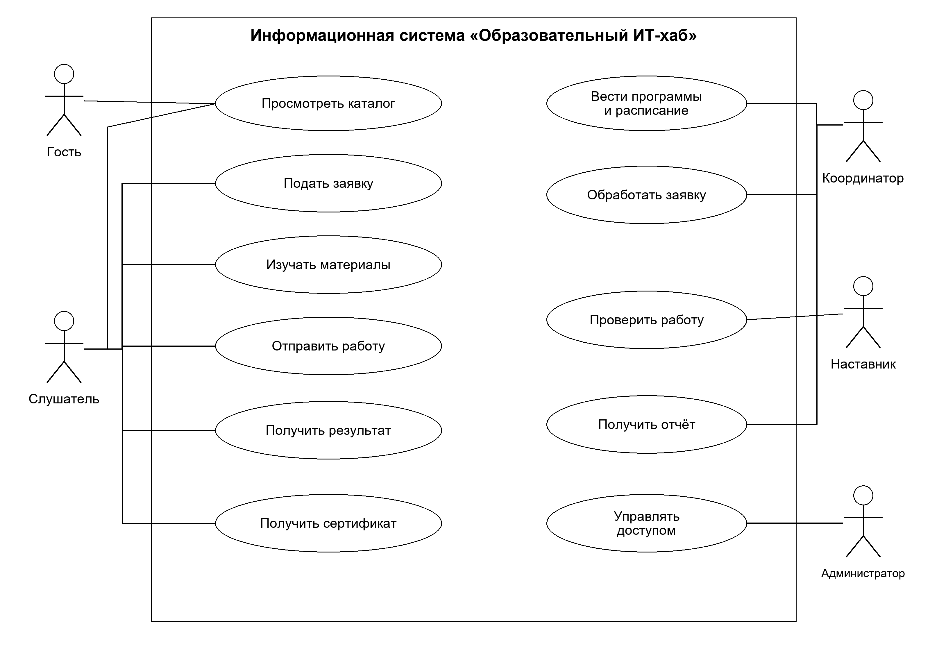
Рисунок 1 – Диаграмма прецедентов информационной системы «Образовательный ИТ-хаб»

В границе системы размещены функции обучения и сопровождения. Гость связан с просмотром каталога. Слушатель взаимодействует с заявками, материалами, работами, результатами и сертификатами. Координатор управляет программами и зачислением; наставник проверяет работы; администратор управляет доступом.
При отправке работы обязательно выполняется проверка файла и права сдачи. Исправленная версия отправляется после возврата предыдущей работы на доработку, если срок и число попыток позволяют продолжить выполнение.
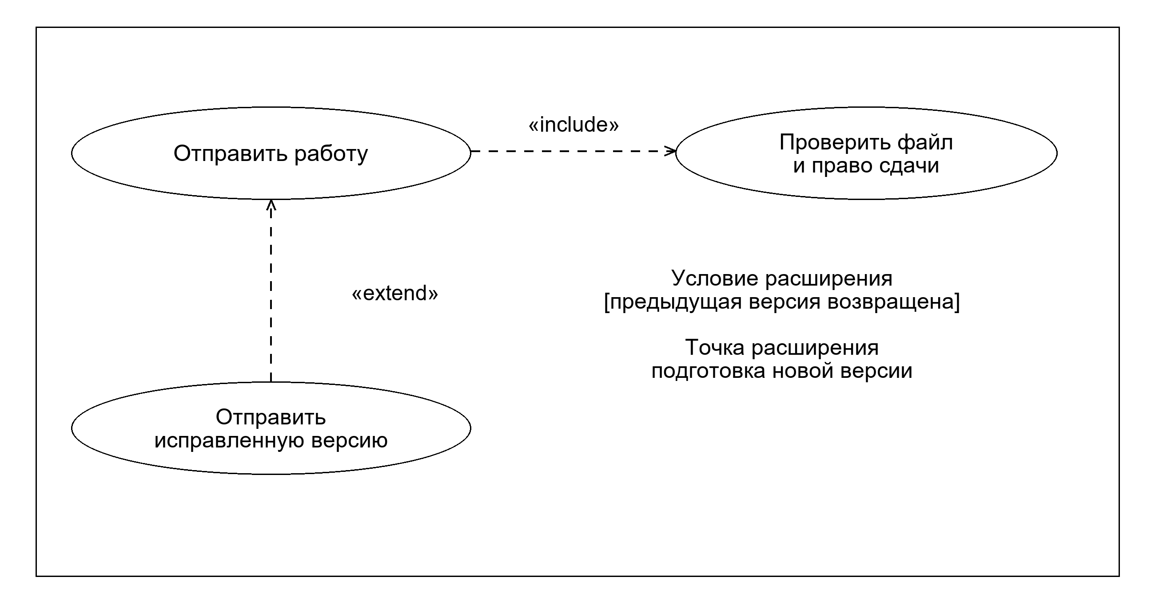
Рисунок 2 – Уточнение прецедента «Отправить работу»

Вывод
Разработана диаграмма прецедентов образовательного ИТ-хаба. Определены пять ролей пользователей и доступные им функции. Диаграмма отражает взаимодействие участников с системой и уточняет процесс отправки работы.

Список использованных источников
1. Лобанов А. А., Лобанова Ю. С., Абраш Е. Н., Братусь Н. В. Проектирование информационных систем / под ред. А. А. Лобанова. 2-е изд. Киров: МЦИТО, 2023. С. 24–29.

